**Информация**

**о проведении республиканской акции « Весенняя неделя добра» среди детских добровольческих организаций.**

**МКОУ « Аджидадинская СОШ»**

|  |  |  |  |  |  |  |  |
| --- | --- | --- | --- | --- | --- | --- | --- |
| **Муниципальное образование** | **Акции и мероприятия** | **Общее количество участвующих организаций, партнеров** | **Общее количество благополучателей** | **Количество учреждений благополучателей** | **Количество участвующих**  **добровольцев (всего)** | **Количество проведенных мероприятий**  **(всего)** | **Ссылки на публикации** |
| МКОУ «Аджидадинская СОШ» | «Мы рядом с Вами» |  |  |  | 80 | 6 | <https://t.me/Adjidadasosh/446?single>  <https://t.me/Adjidadasosh/396?single>  <https://t.me/Adjidadasosh/404?single>  <https://t.me/Adjidadasosh/407?single> |
|  | « Часы обратного отсчета» |  |  |  | 35 | 6 | <https://t.me/Adjidadasosh/383?single> |
|  | «Мы вместе!» |  |  |  | 22 | 3 | <https://t.me/Adjidadasosh/417?single>  <https://t.me/Adjidadasosh/438>  <https://t.me/Adjidadasosh/439> |
|  | « Я помню! Я горжусь!» |  |  |  | 18 | 3 | https://t.me/Adjidadasosh/437?single |
|  | « Марш парков» |  |  |  |  |  |  |
|  |  |  |  |  |  |  |  |

18 апреля 2022г. Акция «Мы рядом с Вами»

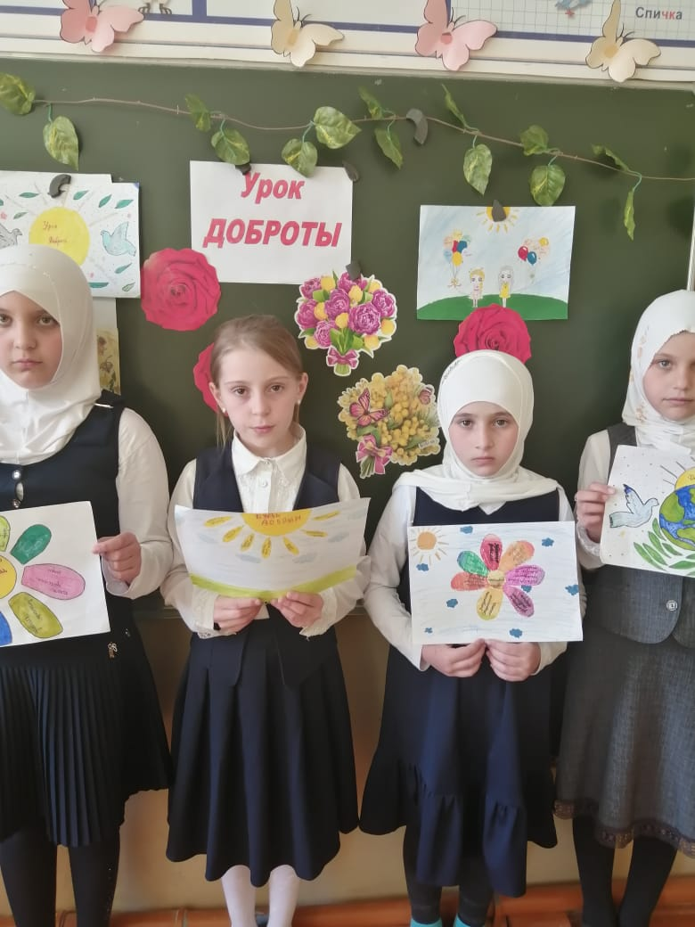 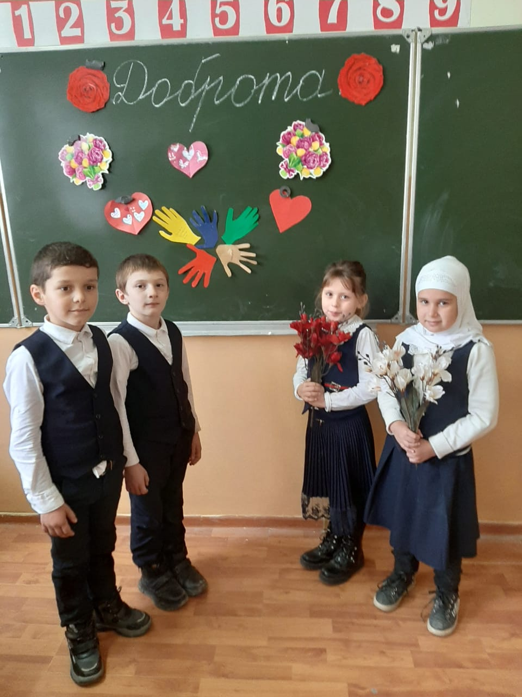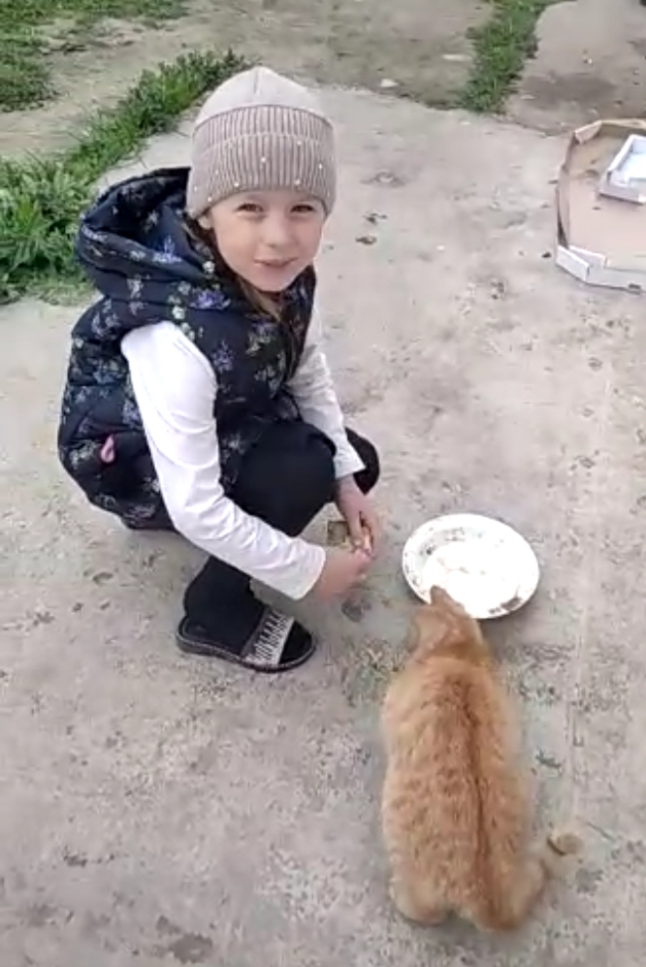

22 апреля 2022 г. Акция «Мы вместе!»

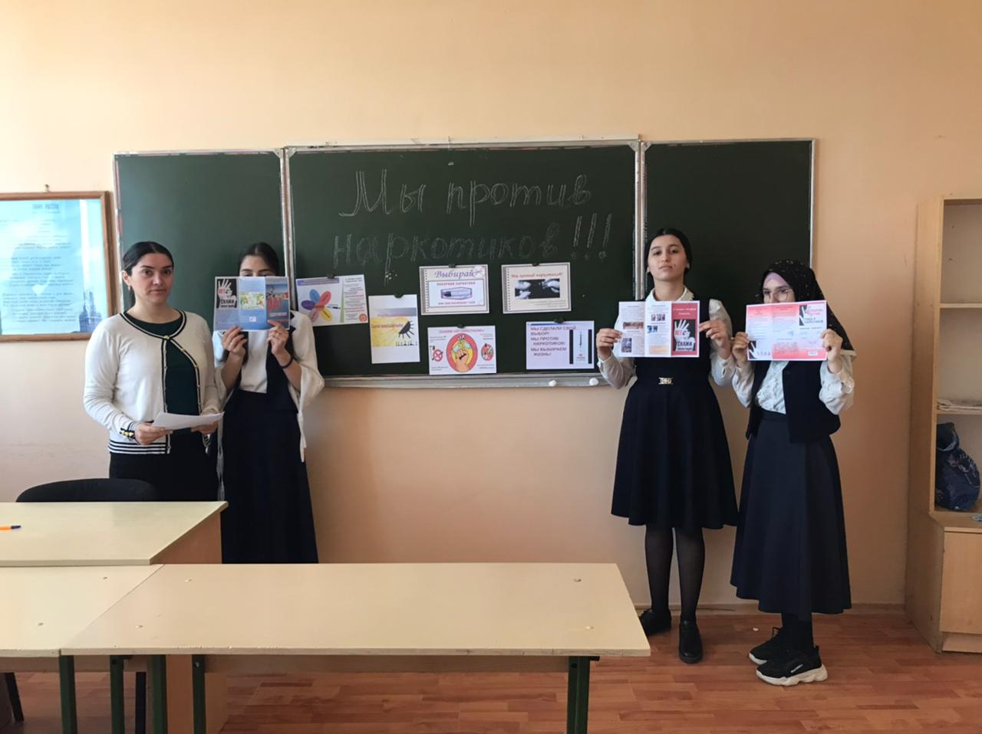 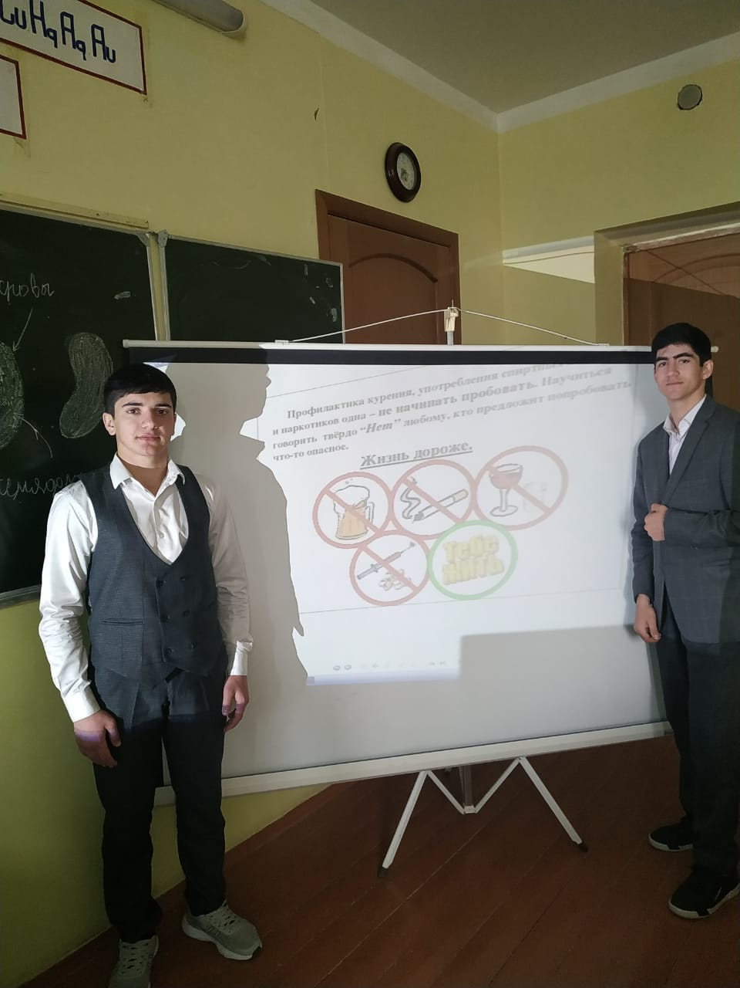 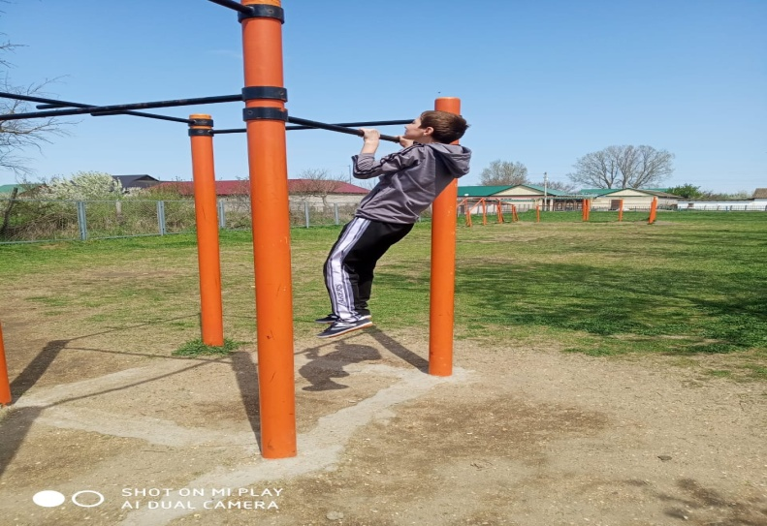

19 апреля 2022г. Акция «Часы обратного отсчета»

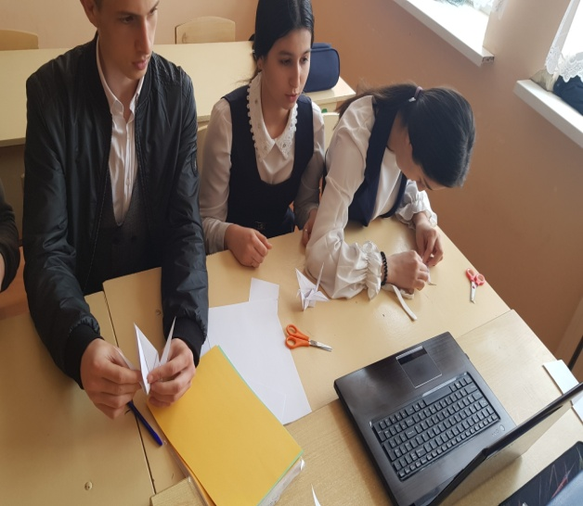 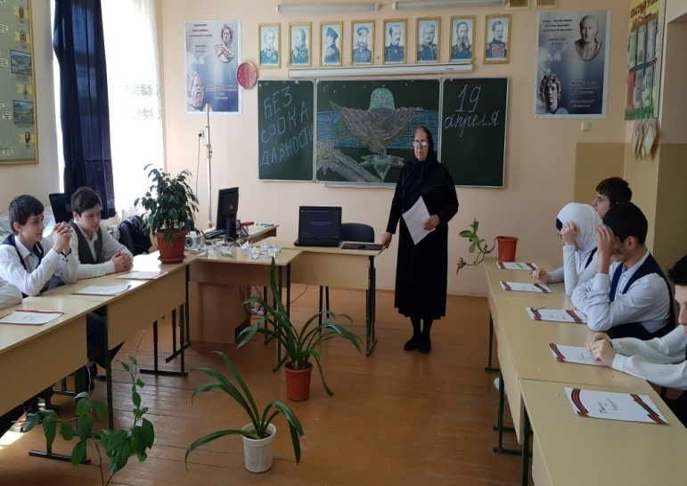 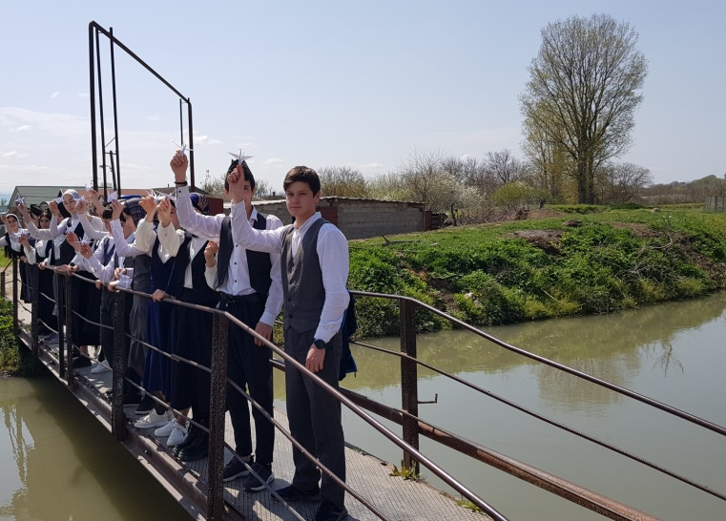

21 апреля 2022г. Акция «Я помню! Я горжусь!»

